Міністерство освіти і науки України

НАЦІОНАЛЬНИЙ ТЕХНІЧНИЙ УНІВЕРСИТЕТ УКРАЇНИ

“КИЇВСЬКИЙ ПОЛІТЕХНІЧНИЙ ІНСТИТУТ”

Кафедра прикладної математики

ЗВІТ

ПРО ВИКОНАННЯ ІІІ ЕТАПУ КУРСОВОЇ РОБОТИ

з дисципліни “Бази даних та інформаційні системи”

на тему: формування рейтингу викладача

Студента ІV курсу , групи КМ-31

напряму підготовки 6.040301 – прикладна математика

Рінсевича Ю.А.

Викладач

ТЕРЕЩЕНКО І.О.

Київ — 2017

ЗМІСТ

ПОСТАНОВКА ЗАДАЧІ 3

ОСНОВНА ЧАСТИНА 4

1 ДІАГРАМА ПОСЛІДОВНОСТЕЙ ДЛЯ РЕСПОНДЕНТІВ 4

2 ДІАГРАМА ПОСЛІДОВНОСТЕЙ ДЛЯ АДМІНІСТРАТОРА 5

ВИСНОВКИ 6

# ПОСТАНОВКА ЗАДАЧІ

Побудувати діаграми послідовностей відповідно до стандарту UML для користувачів інформаційної системи “Формування рейтингу викладача”.

# ОСНОВНА ЧАСТИНА

## 1 ДІАГРАМА ПОСЛІДОВНОСТЕЙ ДЛЯ РЕСПОНДЕНТІВ

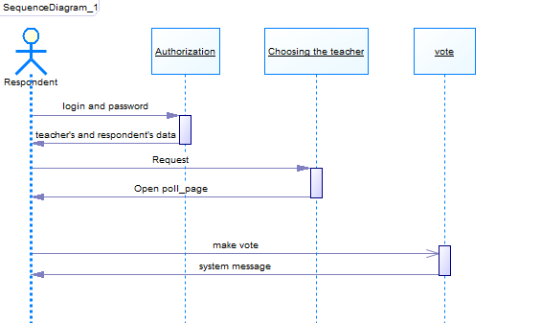

Рисунок 1.1 – Діаграма послідовностей для респондентів.

## 2 ДІАГРАМА ПОСЛІДОВНОСТЕЙ ДЛЯ АДМІНІСТРАТОРА

Адміністратор повинен спочатку авторизуватись. Після авторизації він має можливість переглядати, вносити зміни в списки питань. При зміні питань система сповіщає про зміни та завантажує оновлений варіант. При успішній зміні формується документ, який засвідчує зміну та її причину.



Рисунок 2.1 – Діаграма послідовностей для адміністратора.

# ВИСНОВКИ

В результаті виконання 3 етапу курсової роботи було побудовано та проаналізовано Sequence diagrams для користувачів системи (респондентів, адміністраторів ).

Адміністратор повинен спочатку авторизуватись. Після авторизації він має можливість переглядати, вносити зміни в списки питань. При зміні питань система сповіщає про зміни та завантажує оновлений варіант. При успішній зміні формується документ, який засвідчує зміну та її причину.

Респондент повинен спочатку авторизуватись. Після авторизації він має можливість вибирати за кого голосувати, переглядати дані викладачів.